San Cirilo de Jerusalén, Obispo y doctor de la Iglesia  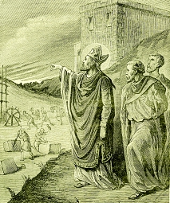 | DESAFÍO VIRTUAL - No. 052  18/03/2024  Prof. Oscar Lobo i Oconitrillo  oscargdolobo1951@gmail.com  Tels. 2236-2833 – 8549-1995

Santo del día: Nació el año 313 en Jerusalén, ciudad de la que fue obispo desde el año 348. Se destacó por el gran impulso a la preparación catequística de las personas que pedían el bautismo. Fue perseguido por los arrianos que lograron por dos veces desterrarlo, pero al final fue restablecido en su sede por el emperador Teodosio. Asistió al segundo Concilio de Constantinopla, donde fue condenado nuevamente el arrianismo. Gobernó la Iglesia de Jerusalén hasta su muerte, el año 386. Es uno de los llamados “Padres Griegos”. En 1882 León XIII lo declaró doctor de la Iglesia.

BOLETIN SEMANAL C.E.Española – 16/03/2024

Mensaje Fraterno a las Comunidades de Musulmanes
en España con motivo de Ramadán (2024)

Queridos hermanos y hermanas musulmanes:

Somos conscientes de la importancia del mes de Ramadán para las comunidades de fieles musulmanes en España. Queremos haceros llegar este mensaje fraterno valorando el testimonio de fe que ofrecéis a la sociedad española a través de la práctica del ayuno, la oración y la limosna. Estas mismas prácticas son fomentadas por la Iglesia en el tiempo de la Cuaresma que vivimos los fieles cristianos en la preparación a la celebración de la muerte y resurrección de nuestro Señor, Jesucristo. Unos y otros se convierten en signos de contradicción en medio de una sociedad afectada por la secularización y la increencia, y ofrecen un sentido trascendente de la vida.

Lamentablemente volvemos a sufrir las consecuencias de la guerra y la violencia en tantos lugares del mundo. Por eso, el Mensaje para el mes de Ramadán del Dicasterio para el Diálogo Interreligioso de este año lleva por título: “Extinguir el fuego de la guerra y encender la antorcha de la paz”. Nuestras dos religiones contienen inmensos recursos para promover la paz y cada una, a su manera, consideran la vida humana sagrada y, por tanto, digna de respeto y protección. Elevemos unos y otros una petición común a Dios por el fin de los conflictos, y comprometámonos a ahondar en la sabiduría de nuestras tradiciones religiosas para encender la antorcha luminosa de la paz.

Una vez más, dando continuidad a las relaciones fraternas que se van consolidando entre nuestros fieles, os invitamos a colaborar en todo aquello que favorezca el bien común. No nos cansemos de trabajar conjuntamente en la educación y formación de las nuevas generaciones para que pueda consolidarse la cultura del encuentro y del diálogo. Esto requiere estar atentos, unos y otros, para evitar y denunciar cualquier atisbo de discurso de odio, faltas de respeto a los sentimientos religiosos o la violación del derecho a la libertad religiosa.

Recemos unos por otros, y pidamos al Altísimo el don de la paz.
Madrid, a 15 de marzo de 2024

Ramón Valdivia Giménez, Presidente de la Subcomisión Episcopal para Relaciones Interconfesionales y el Diálogo Interreligioso

El Papa Francisco nombra al obispo más joven de Francia
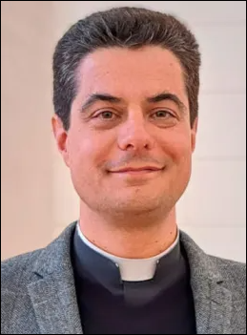
(ACI-PRENSA, Madrid – 17/3/2024). El Papa Francisco nombró este sábado 16 de marzo al P. Grégoire Drouot, del clero de la Diócesis de Autun, como nuevo Obispo de Nevers, con lo que se convierte en el obispo más joven de Francia con 48 años.

Sobre su nombramiento, el Obispo electo señaló: “Estoy feliz de entrar en la historia santa de esta hermosa diócesis de la que ustedes hoy son los actores importantes, junto a todos los que nos han precedido, en particular Bernadette Soubirous, cuya presencia discreta pero ardiente me anima mucho".

“Me encomiendo a su intercesión para que juntos escuchemos lo que el Espíritu dice hoy a la Iglesia aquí (...), y que prosigamos nuestro camino con el aliento del Sí de María”, agregó, según refiere el sitio web de la Diócesis de Nevers.

De acuerdo al sitio web de la Conferencia Episcopal Francesa, la Misa de consagración episcopal y de instalación se celebrará el domingo 2 de junio en la Iglesia Saint-Etienne de Nevers.
Hasta antes de la designación del nuevo Obispo de Nevers, el obispo más joven de Francia era Mons. Loic Philippe Lagadec, Obispo Auxiliar de Lyon, quien tiene 49 años. Mons. Grégoire Drouot nació el 6 de marzo de 1976 en la localidad de Vénissieux, en la Arquidiócesis de Lyon.

Obtuvo la licenciatura en Historia, Geografía y una maestría en derecho. Ingresó en el Seminario de Paray-le-Monial para estudiar Filosofía; estudió luego Filosofía en el Institut d’Études Théologiques de Bruselas en Bélgica, donde obtuvo en 2007 la licenciatura en Teología Sacramental. Fue ordenado sacerdote el 1 de julio de 2007, incardinándose en la Diócesis de Autun.

Ha desempeñado, entre otros, los siguientes cargos: vicario de Saint-Pierre-et-Paul de Chalon-sur-Saône y servicio para los establecimientos católicos de enseñanza del grupo Saint-Charles-Borromée (2009-2013).

Ha sido también vicario de Sacré-Coeur-en-Val-d’Or de Paray-le-Monial y delegado episcopal para la pastoral juvenil y vocacional, profesor en la casa propedéutica Saint-François-de-Sales (2013-2018); moderador de la cura pastoral de Saint-Jean-Baptiste-en-Bresse (2019-2022).

También ha trabajado como administrador de Sainte-Jeanne-de-Chantal en l’Étang-sur-Arroux. Desde 2018 es vicario general de Autun y desde 2023 administrador de Notre-Dame-de-Bresse-Finage.

Francisco: "Que se liberen todos los rehenes en Haití y se restablezca el orden"
En el Ángelus de esta mañana destaca el llamamiento del Papa por Haití, nación probada por tanta violencia: que se abandonen todos los intereses particulares en la búsqueda del bien común. Después, la oración del Pontífice por la paz en Ucrania, Palestina, Israel, Sudán del Sur y Siria.
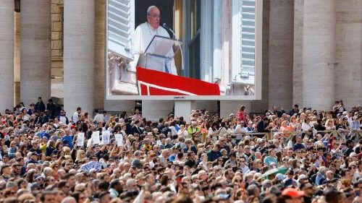
Paolo Ondarza - Ciudad del Vaticano – 18/03/2024

"Que Haití se convierta en un país con instituciones sólidas, capaz de devolver el orden y la tranquilidad a sus ciudadanos". Al final del rezo del Ángelus, el pensamiento del Papa se dirige a la agitada situación política y social de la isla caribeña. En particular, Francisco invocó la ayuda de la comunidad internacional para "ese querido país probado por tanta violencia".

Llamamiento para que sean liberados todos los rehenes
El Obispo de Roma expresa su alivio por la liberación, en los últimos días, de un profesor y de cuatro de los seis religiosos pertenecientes a los Hermanos del Sagrado Corazón secuestrados el 23 de febrero, con un llamamiento:

"Hago un llamamiento para que se libere cuanto antes a los otros dos religiosos y a todos los que siguen secuestrados en ese querido país probado por tanta violencia. Hago un llamamiento a todos los actores políticos sociales para que abandonen todos los intereses creados y se comprometan solidariamente en la búsqueda del bien común, apoyando una transición pacífica hacia un país que, con la ayuda de la comunidad internacional, se dote de instituciones sólidas, capaces de devolver el orden y la tranquilidad a sus ciudadanos".

La situación en Haití
Las palabras del Santo Padre arrojan algo de luz sobre la dramática situación de Haití. El pasado 11 de marzo, los Hermanos del Sagrado Corazón habían expresado en un comunicado su alivio por la liberación de cuatro de sus miembros: "La lucha no ha terminado", declaró la Congregación, "porque los Hermanos Pierre Isaac Valmeus y Adam Montclaison Marius siguen retenidos".

Detrás del secuestro está la sombra de grupos criminales que están llevando a cabo numerosos secuestros con fines de extorsión, con el objetivo de obtener un rescate por su liberación. La situación en el país es especialmente tensa: el Primer Ministro Ariel Henry dimitió en los últimos días, aceptando dejar paso a una autoridad de transición, mientras que las bandas tienen ahora el control casi total de la capital.

Según la Organización Internacional para las Migraciones (OIM), "el estallido de violencia desde finales de febrero" ha agravado la ya dramática situación, con 362.000 haitianos obligados a huir de sus hogares, 160.000 sólo en Puerto Príncipe.

Los misioneros salesianos también hablaron de una situación infernal en la página web de 'Misiones Salesianas', y a pesar de todo siguen intentando atender a la población.

"La situación en Haití es caótica. No hay palabras para describirla. Estamos viviendo un infierno. Los salesianos, de momento, estamos bien, pero no podemos realizar ninguna actividad desde el 29 de febrero, cuando empezó esta situación." "Las bandas -continúa el comunicado- están saqueando las comisarías y todo lo que encuentran, negocios, tiendas... quieren tomar el Palacio Nacional, el aeropuerto", escriben los misioneros. En la capital, Puerto Príncipe, hay tiroteos entre bandas y con la policía, y los secuestros están a la orden del día".

Paz en Ucrania, Palestina, Israel, Sudán del Sur y Siria
Después de rezar a la Madre del Cielo, el Pontífice pide, una vez más, por la paz para las poblaciones devastadas por la guerra: Ucrania, Palestina, Israel, Sudán del Sur y Siria: "No olvidemos Siria, un país que sufre tanto por la guerra desde hace tanto tiempo".

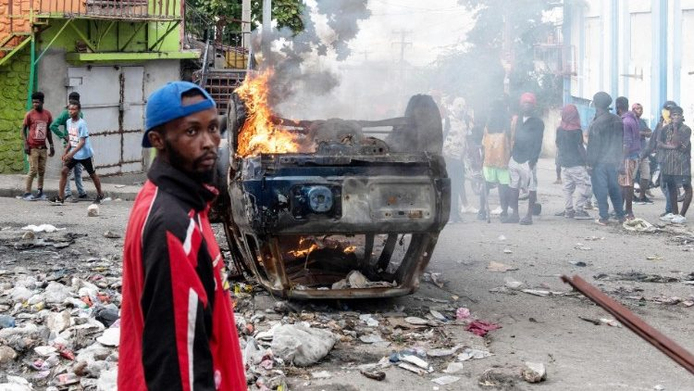
Protestas antigubernamentales en Haití. (ANSA)

Ecologista denuncia destrucción de bosque en Territorio indígena de Kéköldi, Talamanca 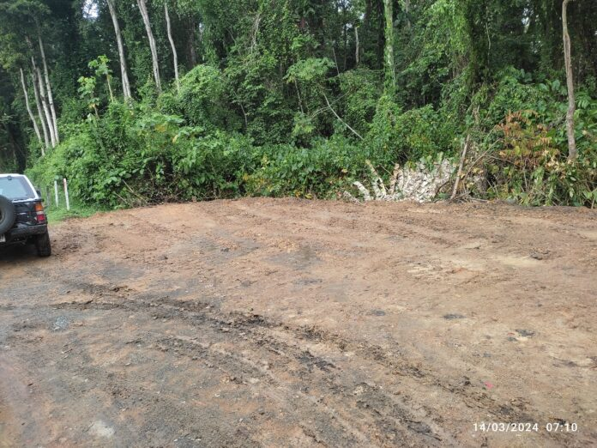
San José, 18 Mar (Elpaís.cr).- Ecologistas interpusieron una denuncia ante el Minae por tala ilegal y la invasión del territorio Indígena de Kéköldi en el poblado de Cocles de Puerto Viejo, Talamanca.

El día 9 de marzo del 2024 varios funcionarios del Sinac Área de Conservación La Amistad Caribe visitaron la zona e interpusieron la denuncia al Fiscal de Bribri Lic. Carlos Matamoros.
En la denuncia aseguraron que la maquinaria se encuentra realizando trabajos al frente del Super Negro, en localidad de Cocles para realizar un supuesto parqueo para ese establecimiento.
Las personas vecinas aseguran que estos trabajos se encuentran dentro de zona de bosque, Patrimonio Natural del Estado y zona de área marino costera.

Si bien el MINAE paralizó momentáneamente las obras finalmente terminaron la destrucción que estaban haciendo porque según dijeron “no estaba en ninguna de estas categorías”.

En el sitio se observan árboles cortados de la especie jobo (Spondias monbin) y la vegetación tipo de sotobosque, además el sitio fue rellenado con lastre o grava.
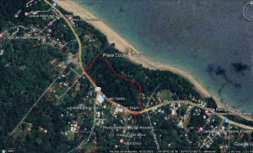
Para los denunciantes no es de extrañar que el MINAE avale todo tipo de destrucción y que finalmente no pase nada. Es de todos los días ver destrucción del bosque y construcciones legalizadas por el Plan Regulador ( des- regulador), que tanto está cuestionando la comunidad. Además continuarán denunciando este tipo de hechos ante las autoridades y por las redes sociales y medios de comunicación, indicó Bloque Verde, que aglutina a varias organizaciones ambientalistas.

De acuerdo con Bloque Verde, esa denuncia sobre la destrucción del bosque costero y patrimonio Natural del Estado por un parqueo en un supermercado, dejó en evidencia otro terrible descubrimiento: están desapareciendo el bosque de adentro para afuera, a cuenta gotas, mediante la técnica denominada la “socola” del bosque.

Esta situación quedó expuesta en un vídeo realizado por una vecina del lugar al entrar a lo que era el bosque se encontró con la sorpresa que estaba todo chapeado y además notó que estaban dejando algunas barreras visuales para que nadie perciba lo que está pasando. Esto evidencia que tienen meses destruyendo sistemáticamente el sotobosque.

El área se encuentra dentro del Territorio Indígena de Kéköldi de Cocles por lo que los ecologistas alertaron a la comunidad Bribri, que reclama esas propiedades.

De acuerdo con ecologistas, la socola es la corta paulatina de vegetación menor de las áreas boscosas, para aislar los árboles de mayor diámetro y afectar la dinámica de los ecosistemas. Coincide con el significado que suele darse de ese término: “eliminación sistemática del sotobosque”, que es el estrato inferior del bosque conformado por plantas leñosas y no leñosas de todas las especies.

La Contraloría la define como la “corta progresiva de árboles y arbustos para ir creando claros cada vez más grandes hasta llegar a tener un terreno que ya no califica como bosque, de acuerdo con la definición de la Ley Forestal” (Contraloría General de la República, Informe No. DFOE-PGAA-7-2008).

La socola como práctica propicia el cambio de uso de suelo que prohíbe la Ley Forestal, 7575 en su artículo 19. Esta terrible práctica ha destruido miles de hectáreas de bosque en nuestro país, para convertir el bosque en pastizales arbolados, con siembra de pastos (“potrerización de los bosques”), o de cultivos agrícolas.

En la imagen del Google Earth es posible ver el área de bosque denso en rojo que no evidencia aun al 25-4-2023 ninguna señal de intervención, pero esto podría ser igual hoy por que desde arriba es difícil percibir esta técnica destructiva de los ecosistemas.

Ante esta destrucción las personas ecologista de la zona se proponen las siguientes acciones:
«Seguir denunciando a la Municipalidad y su plan des-regulador como el problema de fondo al estar emitiendo permisos ilegales para destruir y construir.

Continuar denunciando las acciones del MINAE, para que vayan al área de socola en el corazón del Bosque Costero de Cocles. También se propone brindar apoyo y alentar a Kéköldi a que defienda su territorio.

Instar a los activistas a que se hagan presentes y se unan a la causa.

Realizar acciones de visibilización de lo que está sucediendo, etiquetando a las autoridades pertinentes e instituciones involucradas.»

Finalmente, acusan a la Procuraduría General de la República- que son los abogados defensores del Patrimonio Natural del Estado, – «de NO hacer NADA para defender nuestro Patrimonio».

